**Баркас**

Баркас строился первым. Для читателей данного обзора я предлагаю [скачать матрицу](https://www.shipmodeling.ru/upload/Reviews/Bounty%20boat/04.%20Barkasmatrica.cdr). Даже, если Вы строите Баунти в ином масштабе, в Corel  не составит проблем перемасштабировать матрицу. Напомню, что мой масштаб – 1/60. Для тех, кто строит партвок Баунти, а заявленный масштаб партвока 1/45, я предлагаю [скачать](https://www.shipmodeling.ru/upload/Reviews/Bounty%20boat/04.%20Barkasmatrica1-45.cdr) матрицу немного исправленную в масштабе партвока.

Распечатывать матрицу лучше всего на лазерном принтере, так как при таком способе печати изображение более устойчиво. Далее, используя клей-карандаш, я наклеил отпечатки на миллиметровый картон. Клей-карандаш использовался из-за того, что при использовании ПВА бумага коробится. Поэтому лучше использовать либо момент, либо клей-карандаш. Однако, при применении последнего, нужно выбрать подороже и покачественнее, иначе приклеенные отпечатки отлетают при малейшем прикосновении. Подложку матрицы я наклеивал на толстый 2-хмиллиметровый картон. Собирал все воедино при помощи Секунды-геля, пролив еще раз все торцы для прочности обычной секундой. Когда клей высохнет, нужно снять малку, а заодно проверить обводы. Местами пришлось подрезать. Матрица готова к дальнейшей работе.

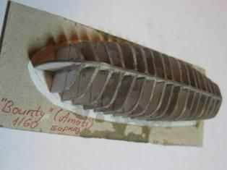

Теперь можно приступать к реализации баркаса в дереве. Первый этап – шпангоуты и киль со штевнями, транец. Чертёж киля с намеченными пазами под шпангоуты, а также штевнями в кореловском файле. Я наклеивал отпечаток на лист двухмиллиметрового орехового шпона ( вои здесь как раз использовал дешевый клей-карандаш, чтоб легко снять бумагу), предварительно пропитав его суперклеем, иначе колется, затем вырезал с запасом “наружу”. В тех частях, где киль и штевни прилегают к матрице, нужна точная подгонка, а вот внешние части я обтачивал гораздо позже, подгоняя по готовой скорлупе. На кореловском файле намечена линия, по которой я делал паз. Она намечена по всей длине. На баркасе паз делал с обеих сторон киля и форштевня, паз глубиной примерно 0,5 мм. Однако, сделать это стоило бы только в носовой и кормовой части. Эти места на фото я обвел синим.

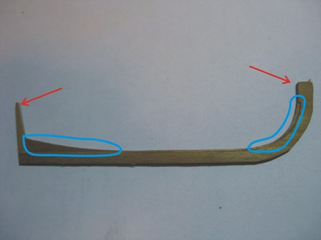

Отмечу, что особенно важно сделать большой припуск на штевнях для крепления к матрице (отмечено красными стрелками). Я крепил при помощи картонных накладок. Важно не допускать попадания клея в ту часть киля и штевней, которая после обрезки будет снята с матрицы. Также для улучшения извлечения матрицы, хорошо бы натереть все торцы шпангоутов и килевой рамки парафином или воском. Даже, если клей попадет туда, куда не следует, снимется скорлупка все равно легко. Однако, нельзя заходить при натирании за красную линию, обозначающую бортовую линию, иначе не приклеятся выступающие части шпангоутов, которые при снятии с матрицы обрезаются.

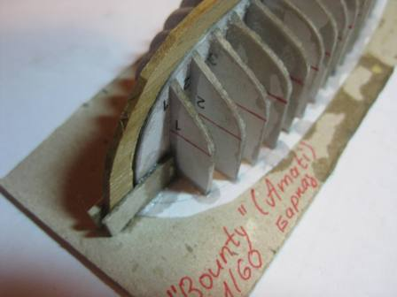

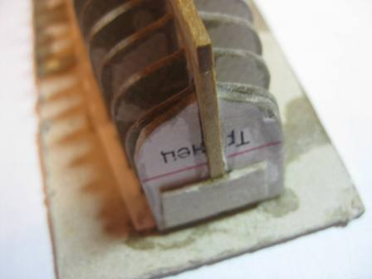

Теперь шпангоуты. Они выполнены из “лапши” ореха (остатки планок обшивки корпуса), ширина которой примерно 1,5 мм. Будущий шпагоут клеится к матрице, туда, где сделан запас по высоте, затем, после высыхания клея, будущий шпангоут смачивается просто мокрым пальцем, берем утюг с тупым носиком и “обворачиваем” картонный шаблон. Дерево точно повторяет его форму при нагревании, причем таким способом его можно выгнуть в двух плоскостях, так как с некоторых шпангоутов малка снята довольно сильно. Затем излишек у киля обрезается и кончик шпангоута вставляется в паз. Где фиксируется капелькой клея. На куттере я эту технологию также изменил на более удобную, о чем будет сказано ниже. На фото представлен процесс:

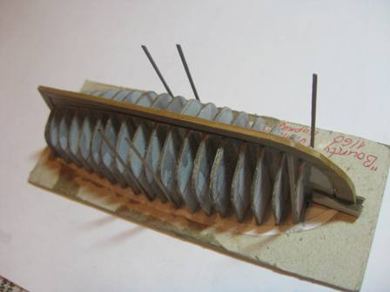

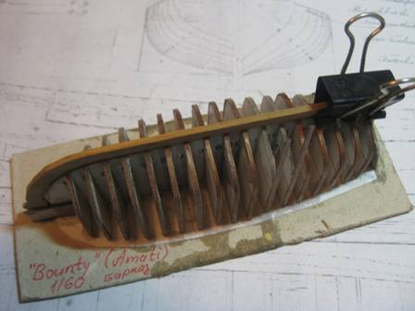

Далее к ахтерштевню клеим транец, форма которого подбирается экспериментально под обводы кормы баркаса. Под транец необходимо сделать вырез на ахтерштевне, так как транец три виде сбоку лежит на одной прямой с задней кромкой ахтерштевня. Я выполнил транец из отдельных досок, склеив между собой их ребра.

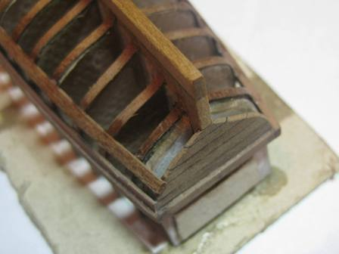

Теперь можно приступать к обшивке. Баркас обшит вгладь и имеет два слоя обшивки.

Сначала я выполнил ширстрек, в носовой части которого пришлось сделать вырез для того, чтобы вставить его в заранее заготовленный паз в ахтерштевне. Так как для этого использовалась более толстая планка, о котором говорилось выше. Изгибал планку при помощи пара. Так как в носовой части паз надежно фиксирует рейку, установка не представляет особых проблем. Нужно лишь точно следовать красным отметкам, обозначающим бортовую линиюа на матрице и фиксировать ширстрек капельками суперклея на шпангоутах.

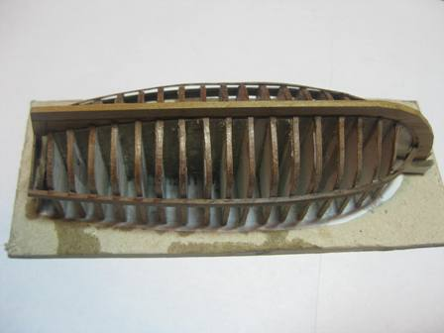

Теперь черновая обшивка. Все планки черновой обшивки и чистовой обшивки тщательно подгонялись, для чего зачастую приходилось изгибать их на ребро. Гнуть рейки на ребро несложно. Для этого я их смачивал горячей водой, клал на разделочную доску, изгибал пальцами. Естественно, что таким образом изогнутая рейка не лежит целиком в плоскости доски, а идет винтом, в одну плоскость рейка “загоняется” утюгом, включенным на полную мощность. Если изгиб большой, то процедуру нужно повторить несколько раз. Таким образом, рейке можно придать любую кривизну. Окончательно вырезается доска обшивки уже после изгибания рейки, тогда выполняется подгонка и делается необходимое зауживание. Торцы реек я подкрашивал черным звездинским акрилом тонко заточенной зубочисткой, чтобы подчеркнуть швы и имитировать конопатку. Эту процедуру я выполнял одинаково и на черновой, и на чистовой, так как черновая видна изнутри, а чистовая – снаружи. Когда баркас был целиком обшит начерно, снял его с матрицы. Черновую необходимо обработать. Допускается шпаклевание, если шпаклевка под цвет обшивки, но я обошелся без шпаклевки. При обработке черновой обводы баркаса выводятся окончательно.

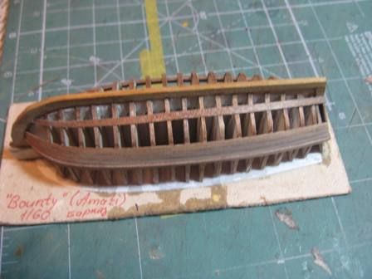

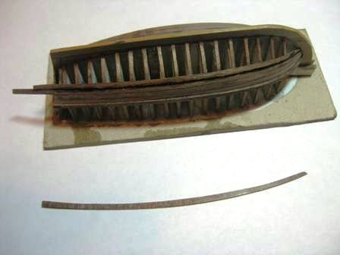

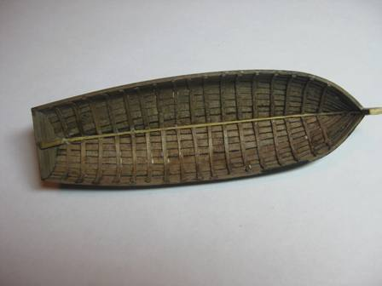

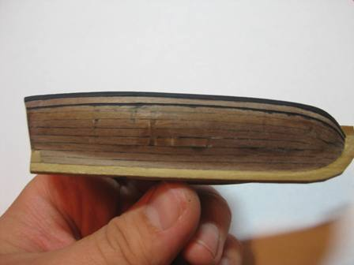

Чистовая обшивка требует лишь легкого шкурения. планки чистовой клеил без перехлеста черновой. Доски повторяют черновую обшивку. Следующие фото довольно наглядно иллюстрируют процесс чистовой обшивки.

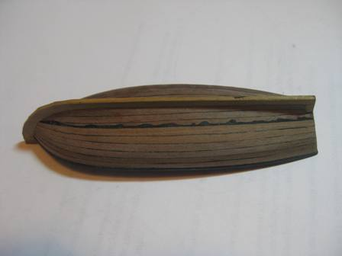

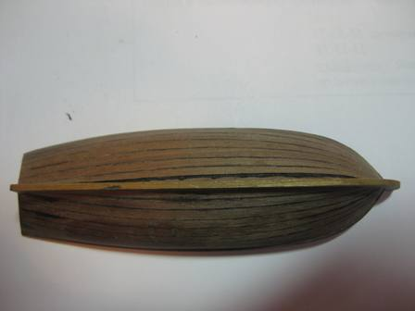

После обработки чистовой обшивки можно обработать киль и форштевень. Только в верхней части, где еще будет установлен буртик с весельными портами, обрабатывать еще рано. В это же время из ореховой лапши наклеиваем имитацию поворотного шпангоута в носовой части. Возможно, всего одного поворотного шпангоута и маловато. Помимо шпангоута на внутренней части форштевня и в носовой части киля я приклеил ореховую рейку (на фото она помечена синей стрелкой). Также на этом этапе я произвел первоначальную пропитку баркаса ореховым маслом. Я использую обычное ореховое масло, которое продают в супермаркете.

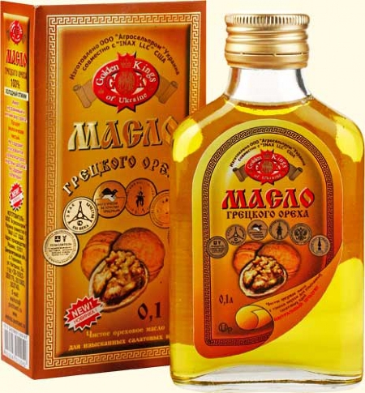

Стоит оно сравнительно недорого. Время полного высыхания – два, максиму три дня. На солнце, летом, хватит и суток. До пропитки маслом, я окрасил ширстрек черным акрилом от звезды. На фото ниже виден блеск. Это блестит невысохшее масло, фото делались сразу после нанесения масла. Уже через 12 часов блеск исчезает, масло впитывается.

